Sana:
Sinf: | 11-A | 11-B | 11-V | 11-G
___________________
Mavzu: Web-sahifa larda animatsiyalar va ularni o‘rnatish

Fan: Informatika № 22
Darsning maqsadi:

Ta’limiy: O’quvchilarga web-sahifa larda animatsiyalar va ularni o‘rnatishni o’rgatish.
Rivojlantiruvchi: O’quvchilarni mustaqil fikrlarini oshirish va rivojlantirish.
Tarbiyaviy: Vatanini sevish, milliy va umuminsoniy qadriyatlarga hurmatda bo‘lish, odob-axloq qoidalariga rioya qilishni singdirish.
Tayanch va fanga oid kompetensiyalar:
TK: real hodisalarni matematik tilda ifodalash usullaridan foydalana oladi va bu usullar samarali ekanligini tushuna oladi;
FK: web-sayt ko‘rinishidagi axborotlarni qayta ishlay oladi;
maxsus amaliy dasturlar yordamida ma’lumotlar ombori va so‘rovlar hosil qila oladi va hisobotlar tayyorlay oladi;
Dars usuli: suhbat, tushuntirish, “Savol-javob” metodi, “Rasmli boshqotirma” , “To‘g‘risini top”,”Yosh aktyor”o‘yinlari.
Dars turi: Yangi bilim berish.
O’quv jarayonining amaliga oshirish texnologiyasi:
O’qitish usullari: blits-so’rov, savol-javob.
O’qitish shakllari: guruhlara ishlash, frontal, jamoaviy.
O’qitish vositalari:11-sinf darsligi, mavzuga oid dars taqdimoti,
Monitoring va baholash: og’zaki va test nazorati, amaliy vazifalar.
Darsning borishi:
- Tashkiliy qism:
O’quvchilar bilan salomlashish
Xonani va o’quvchilarni darsga tayyorliklarini kuzatish
Yo’qlamani aniqlash
Navbatchi axboroti.
Siyosiy daqiqa.
- Darsning maqsad va vazifalarini qo’yish.
- Tayanch bilimlarning faollashtirish.
Uyga vazifalarini tekshirish va o’tilgan mavzuni mustahkamlash.
2-mashq. Xalq ta’limi vazirligi web-saytining quyidagi “Virtual qabulxona” bo‘limi sahifasini tayyorlash:
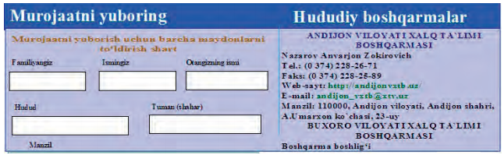
- Dars materiallarini tushuntirish (materiallarni tushuntirish dars prezentatsiyasi va videorolik, amaliy harakatlar, tayyor ishlar ko’rgazmasini namoyish qilish bilan birgalikda olib boriladi).
Nazariy qism:
Web-sahifalarga mo‘ljallangan animatsiyalar yaratishda Macromedia Flash 8 dasturidan foydalanish samarali hisoblanadi. Macromedia Flash 8 dasturida eng sodda animatsiyalar yaratishni bir nechta bosqichlarda amalga oshirish mumkin. Murakkab animatsiyalar yaratish uchun sizdan biroz vaqt talab etiladi. Animatsiyalar yaratishda qavat Layer va kadrlar Framedan foydalaniladi. Kadrlar va qavatlar Timeline oynasida mavjud bo‘lib, uning umumiy ko’rinishi quyidagicha
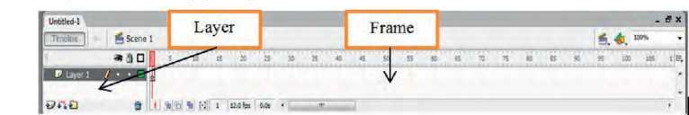
Macromedia Flash 8 dasturida kadr qo‘shish uchun F6 tugmasidan, qavat qo‘shish uchun esa Timeline oynasining Insert Layer papkasidan foydalaniladi.
1-mashq. “11-sinf ” so‘zini harakatlantirish.
Bajarish:
- Text tool (T) jihozi tanlanib, “11-sinf ” yozuvi kiritiladi.
- F5 tugma yordamida kerakli o‘lcham belgilanib, F6 tugma bosiladi.
- Hosil qilingan Framening ixtiyoriy qismiga sichqoncha o‘ng tugmasi bosiladi va menyudan Create Motion Tween bandi tanlanadi.
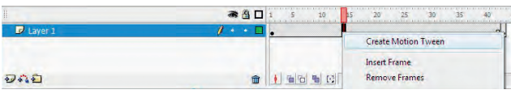
- “11-sinf ” yozuvining koordinatalari o‘zgartiriladi (yozuv belgilanib, sichqoncha tugmasi yordamida sudrib kerakli joyga o‘tkaziladi);
- Natijani ko‘rish uchun Ctrl+Enter tugmalari bosiladi.
2- mashq. To‘rtburchak shakli harakatlanib aylana ko‘rinishiga o‘tish. Bajarish:
- To‘rtburchak shakl chiziladi.
- F5 tugma yordamida kerakli o‘lcham belgilanib, F6 tugma bosiladi
- Oxirgi Framedagi to'rtburchakni o‘chirib, aylana chiziladi:
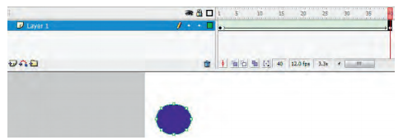
Properties bo‘limining /Tween bandidan Share tanlanadi
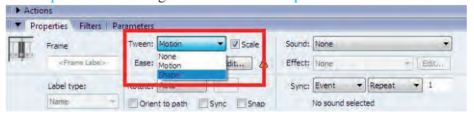
- Natijani ko‘rish uchun Ctrl+Enter tugmalari bosiladi.
3- mashq. Shami harakatlantirish.
Bajarish:
- Oval Tool (O) jihozi belgilanib, Fill Color bandidan shar tanlanadi.
- F5 tugma yordamida kerakli olcham belgilanib, F6 tugma bosiladi.
- Frameda sichqonchani chap tugmasi bosiladi va undan Create Motion Tween qatori belgilanadi.
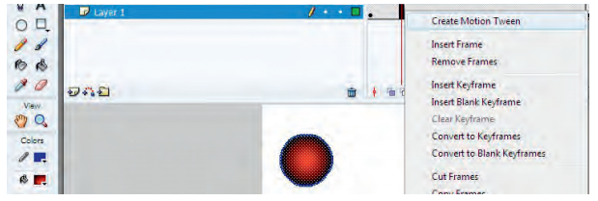
- Shar belgilanib kerakli joyga siljitiladi. Natijani ko‘rish uchun Ctrl+Enter tugmalari bosiladi
- Amaliy ish:
- Macromedia Flash 8 dasturida oddiy matnni harakatlantiring.
- Macromedia Flash 8 dasturida aylana shakl harakatlanib to‘rtbur-
chak shaklga o‘tuvchi animatsiya yarating.
- Darsga yakun yasash:

O’quvchilarni olgan bilimlari hamda qilgan ishlarini nazorat qilib baholash, ularni yo’l qo’ygan kamchiliklarini to’g’irlash.

- Uyga vazifa berish:
Adxamjon_Vahobov +99890 300 02 21 @rishton7
- Macromedia Flash 8 dasturida shar chizing va uni harakatlantiring.
- Mustaqil ravishda web-sahifalarga mo‘ljallangan animatsiya effekt-
larini yarating.
O’IBDO’: ____________ __________________
(imzo) (F.I.SH.)

